МИНИСТЕРСТВО ТРАНСПОРТА РОССИЙСКОЙ ФЕДЕРАЦИИ
ФЕДЕРАЛЬНОЕ ГОСУДАРСТВЕННОЕ АВТОНОМНОЕ ОБРАЗОВАТЕЛЬНОЕ
УЧРЕЖДЕНИЕ ВЫСШЕГО ОБРАЗОВАНИЯ
«РОССИЙСКИЙ УНИВЕРСИТЕТ ТРАНСПОРТА»
(РУТ (МИИТ)
____________________________________________________________________________
Институт транспортной техники и систем управления
Кафедра «Управление и защита информации»

ОТЧЕТ
по теме «Разработка подпрограмм в National Instruments LabVIEW»

по практике

Выполнил:
Студент группы ТКИ-241
Буланый Сергей Евгеньевич
Проверил:
Сафронов Антон Игоревич

Москва – 2025

ОГЛАВЛЕНИЕ
РАБОТА №1 3
РАБОТА №2 9
РАБОТА №3 13
РАБОТА №4 18

РАБОТА №1
Цель работы: освоение навыков разработки пользовательских процедур. Закрепление раздела «Ряды» из курса высшей математики. Закрепление раздела «Функции и процедуры» из курса алгоритмизации и технологий программирования.
Индивидуальная часть:
Разработать пользовательскую подпрограмму (виртуальный прибор), реализующую вычисление с заданной точностью указанных по варианту функций. В случае образования функции факториала при разложении указанной функции в ряд использовать подпрограмму, составленную в общей части данного задания. По итогам создания и отладки пользовательской подпрограммы создать виртуальный прибор, блок-диаграмма которого содержала бы не более чем:
- элементы ввода данных,
- элементы вывода данных,
- пользовательскую подпрограмму.
Задание. В пакете прикладных программ National Instruments LabView разработать подпрограмму (виртуальный прибор) для расчёта/исследования функции факториала. Определить границы корректного вычисления факториала и ограничить диапазон пользовательского ввода входного значения. Секанс угла, заданного в градусах, вычисленный с учётом N членов ряда (циклическая структура For).

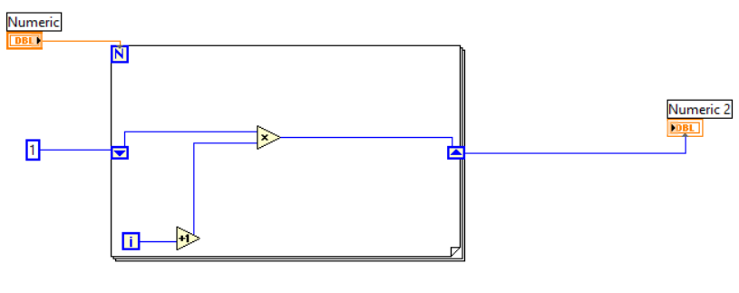
Рисунок 1.1
На Рисунке 1.1 показан интерфейс factorial.vi.
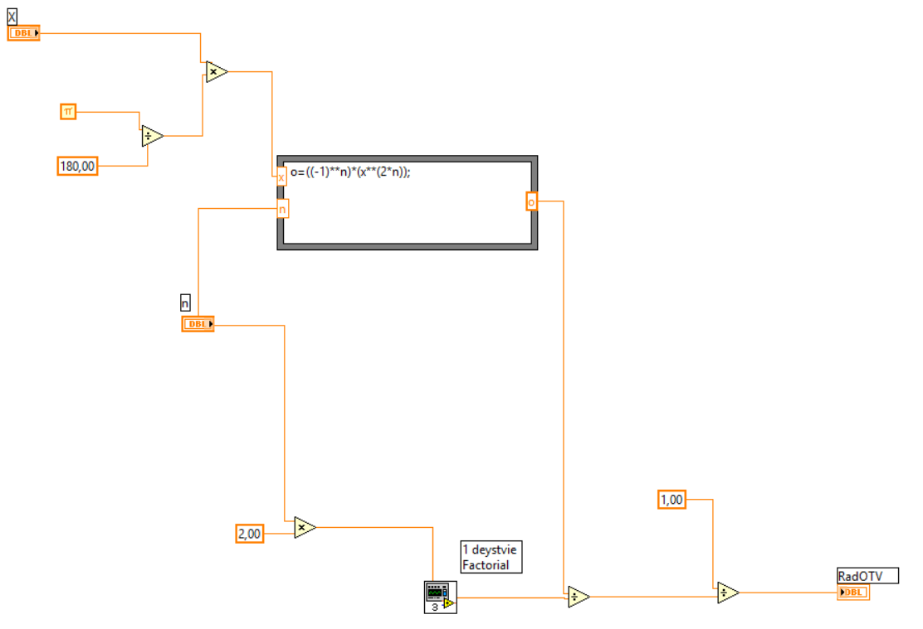
Рисунок 1.2
На Рисунке 1.2 представлена блок-диаграмма FirstTask.vi.
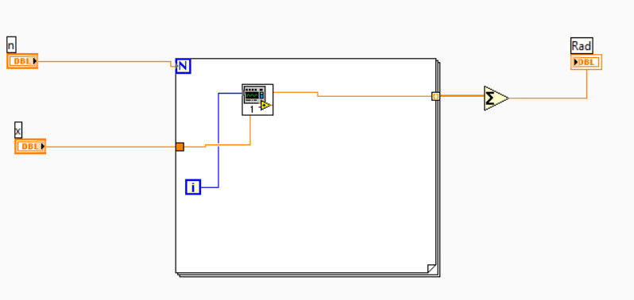
Рисунок 1.3
На Рисунке 1.3 показан интерфейс TASK1.vi.
Построим блок-схему:
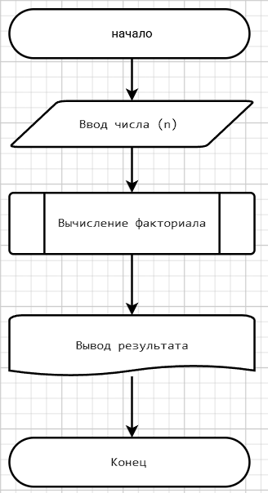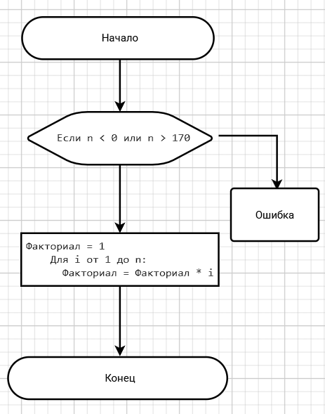
Рисунок 1.4
На Рисунке 1.4 приведена блок-схема алгоритма для функции факториала.
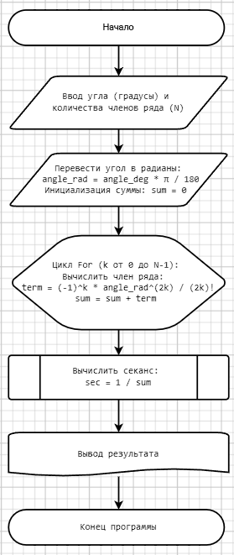
Рисунок 1.5
На Рисунке 1.5 приведена блок-схема алгоритма для функции FirstTask.
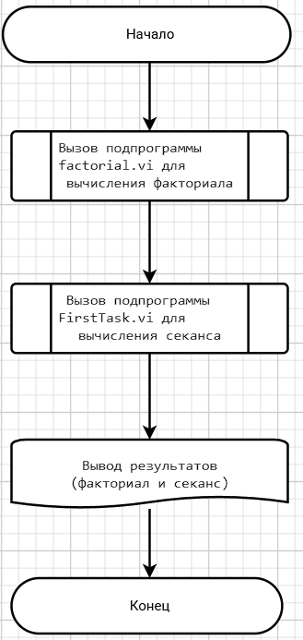
Рисунок 1.6
На Рисунке 1.6 приведена блок-схема алгоритма для функции TASK1.

Напишем результат программы и сделаем проверку:
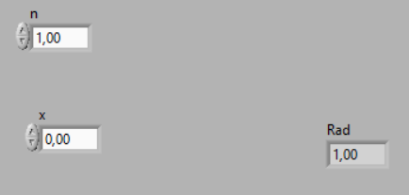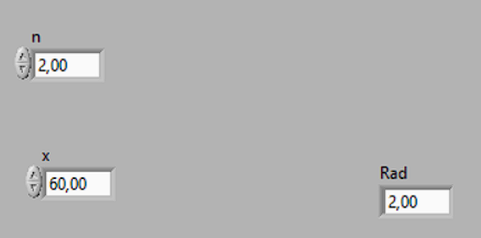
Рисунок 1.7
На Рисунке 1.7 приведён результат выполнения программы при 0 и 60 градусов в LabVIEW
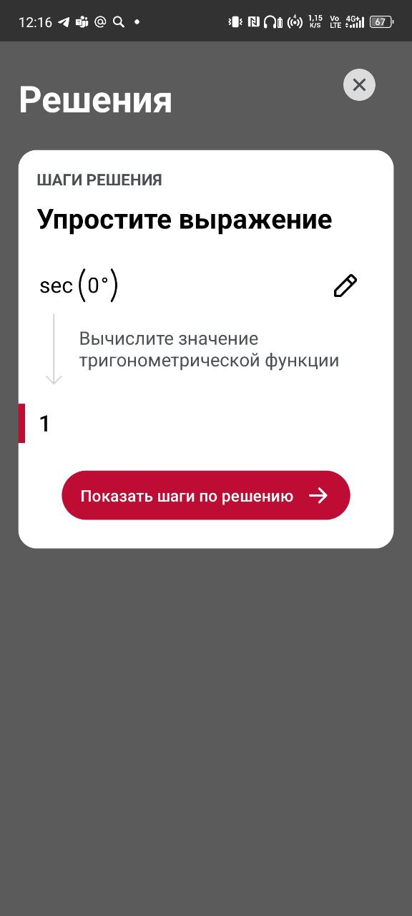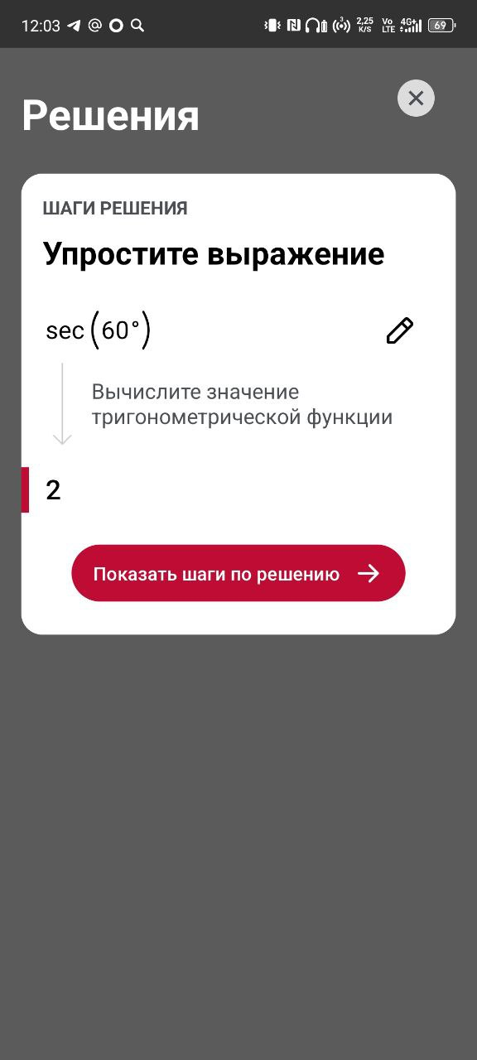
Рисунок 1.8
На Рисунке 1.8 приведён результат выполнения программы при 0 и 60 градусов в Photomath.
Вывод:
С помощью программы LabVIEW можно научиться вычислять как простые примеры, так и сложные выражения. А также, можно проверить верность выполненного задания с помощью программы Photomath, решив пример в обеих программах и сравнить результат.

РАБОТА №2
Цель работы: закрепление навыков использования графической структуры цикла For (или структуры цикла While в зависимости от реализации), приобретение навыков конвертации и проецирования значений периодических и не периодических функций на окружность (преобразования в полярную систему координат).

Подготовка исходных данных для построения графиков функциональных зависимостей
Исходными данными для построения графиков функциональных зависимостей являются два параметра:
- диапазон построения ([Xn; Xk]);
- шаг построения (h).
Диапазон построения, в свою очередь, распадается на два параметра:
- начало диапазона построения (Xn);
- конец диапазона построения (Xk).
Задание. В пакете прикладных программ National Instruments LabView создать виртуальный прибор «Полярные координаты», в рамках которого выполнить построение графика заданной по варианту функции в декартовой системе координат.
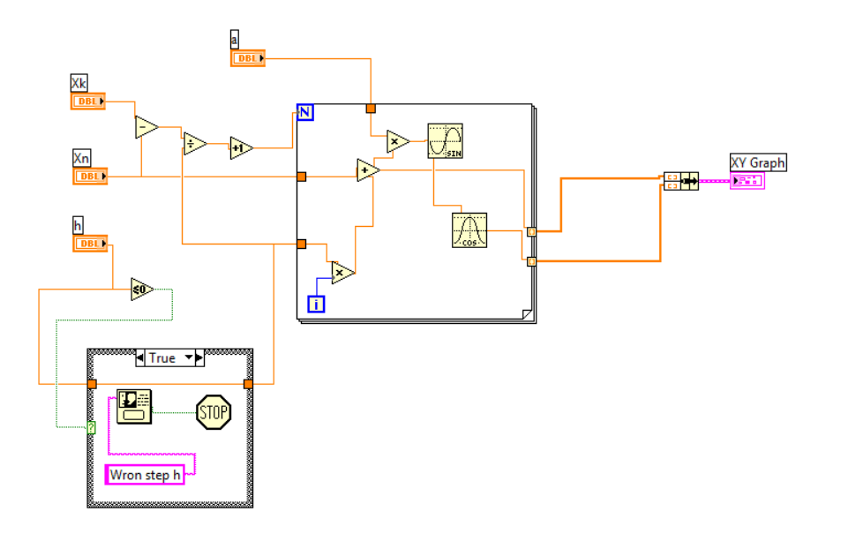
Рисунок 2.1
На Рисунке 2.1 представлен виртуальный прибор TASK2.vi, включающий ввод параметров и вывод графиков в декартовой системе координат.
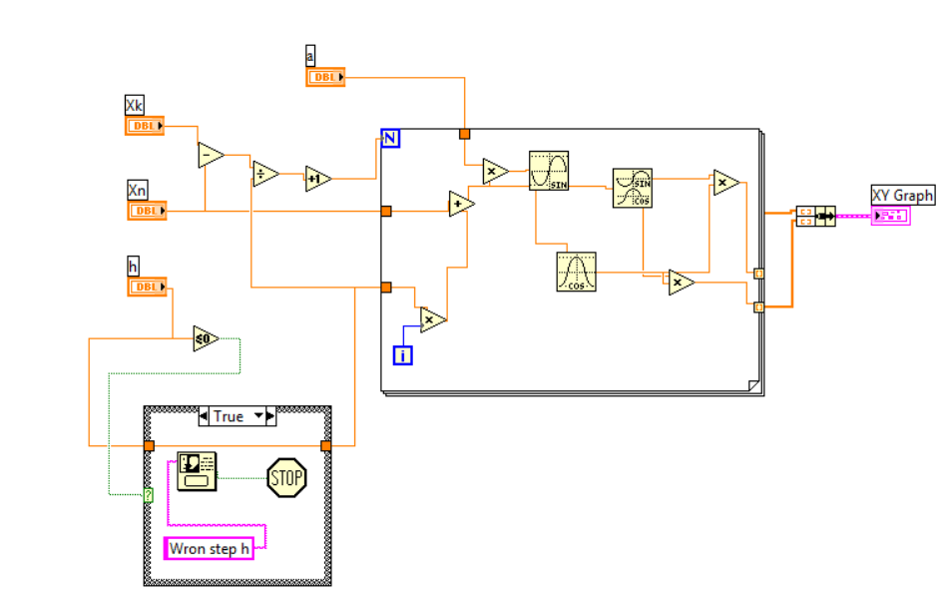
Рисунок 2.2
На Рисунке 2.2 представлен виртуальный прибор TASK2.vi, включающий ввод параметров и вывод графиков в полярной системе координат.
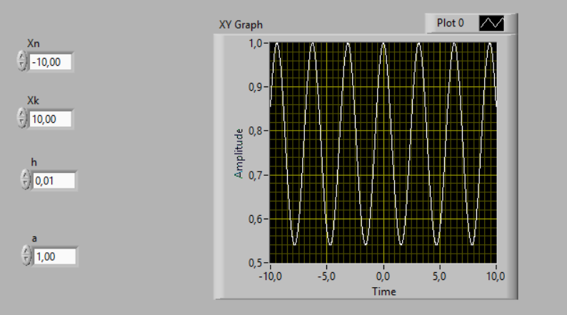
Рисунок 2.3
На Рисунке 2.2 показан результат работы программы: график функции sin(x) * cos(x) в декартовой системе координат.
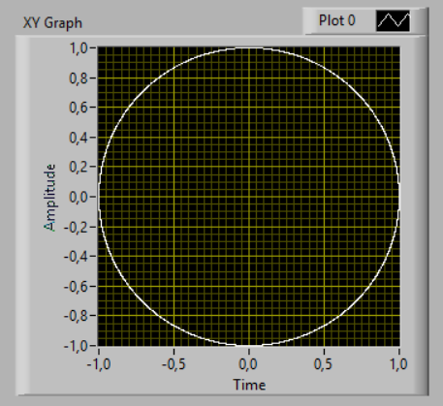
Рисунок 2.4
На Рисунке 2.3 показан результат работы программы: график функции sin(x) * cos(x) в полярной системе координат.

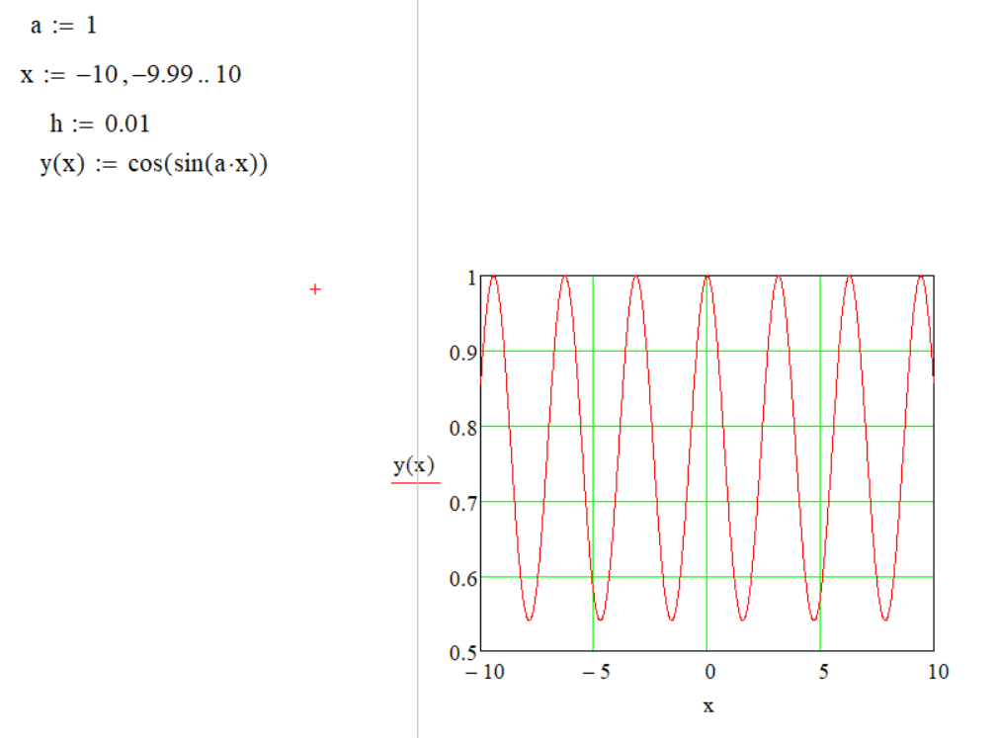
Рисунок 2.5
Результаты работы в декартовой системе координат программы проверены в MathCAD (Рисунок 2.5).
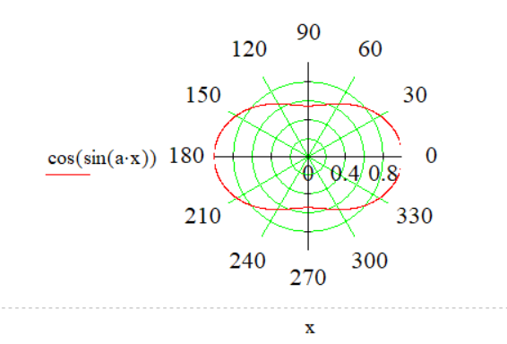
Рисунок 2.6
Результаты работы в полярной системе координат программы проверены в MathCAD (Рисунок 2.6).
Графики совпали, что подтверждает корректность реализации.
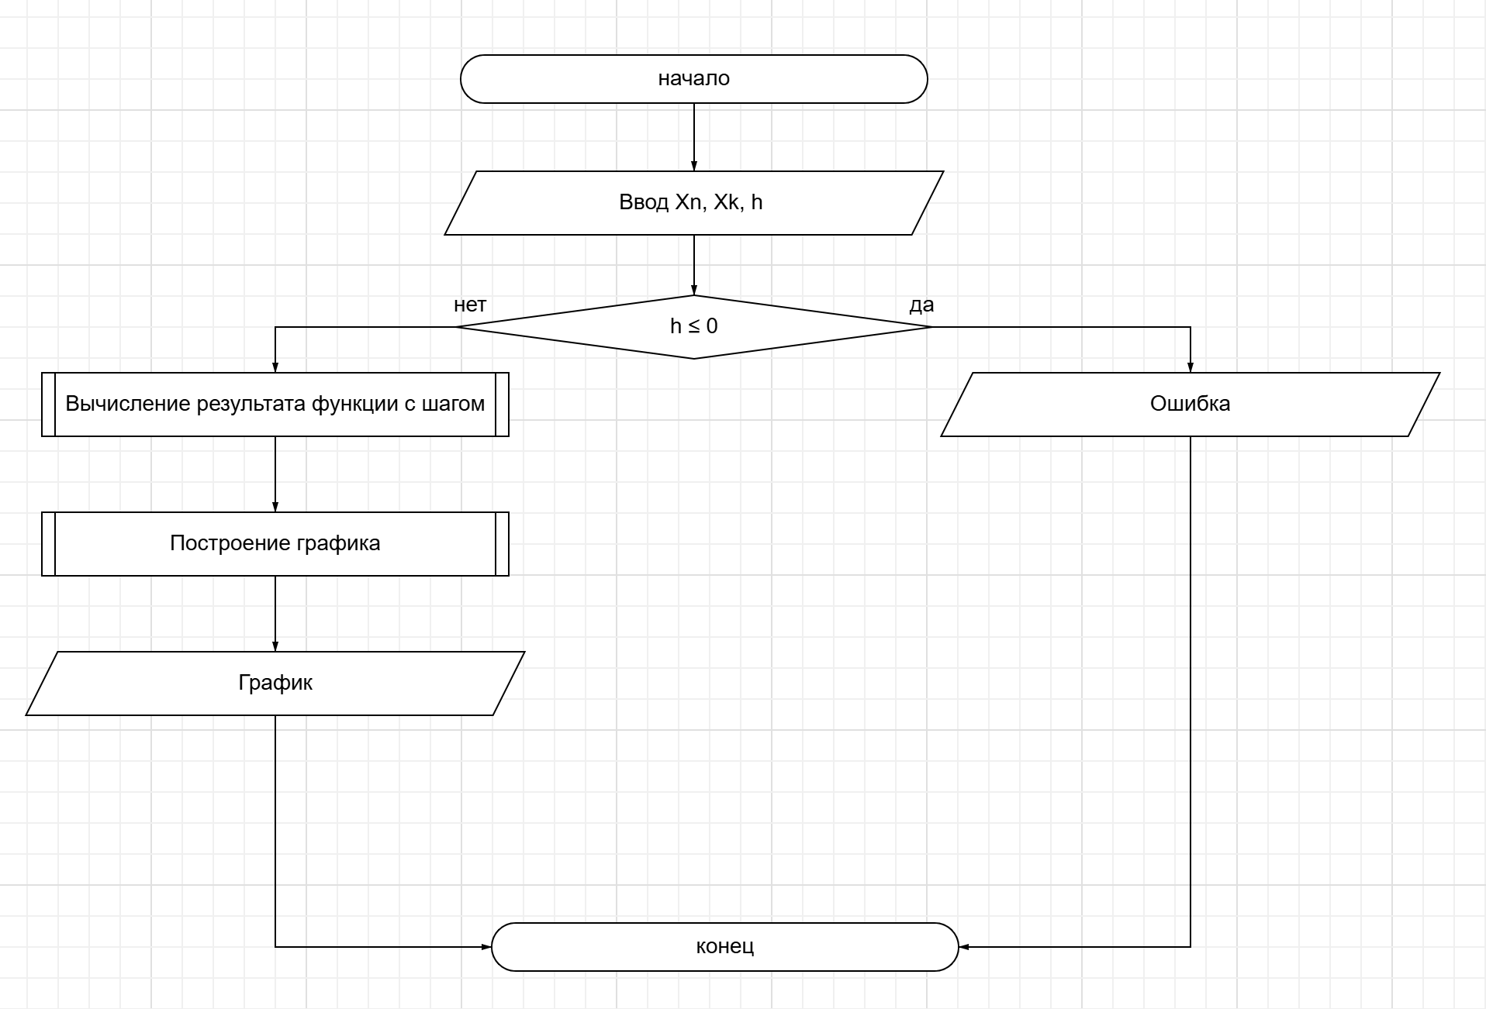
Рисунок 2.4
На Рисунке 2.4 приведена блок-схема алгоритма, демонстрирующая логику преобразования координат и центрирования.
Вывод: Функционал программы LabView так же позволяет реализовать работу с графиками различных функций и корректно отображает полученный значения.

РАБОТА №3
Цель работы: освоение навыков работы с текстовыми файлами как протоколами передачи информации между средами программирования и пакетами прикладных программ; приобретение знаний, касающихся настройки диалогов и событий; знакомство с механизмом обработки событий в среде с графическим языком программирования.
Задание. В пакете прикладных программ National Instruments LabView создать виртуальные приборы для загрузки данных из файла и сохранения данных в файл.
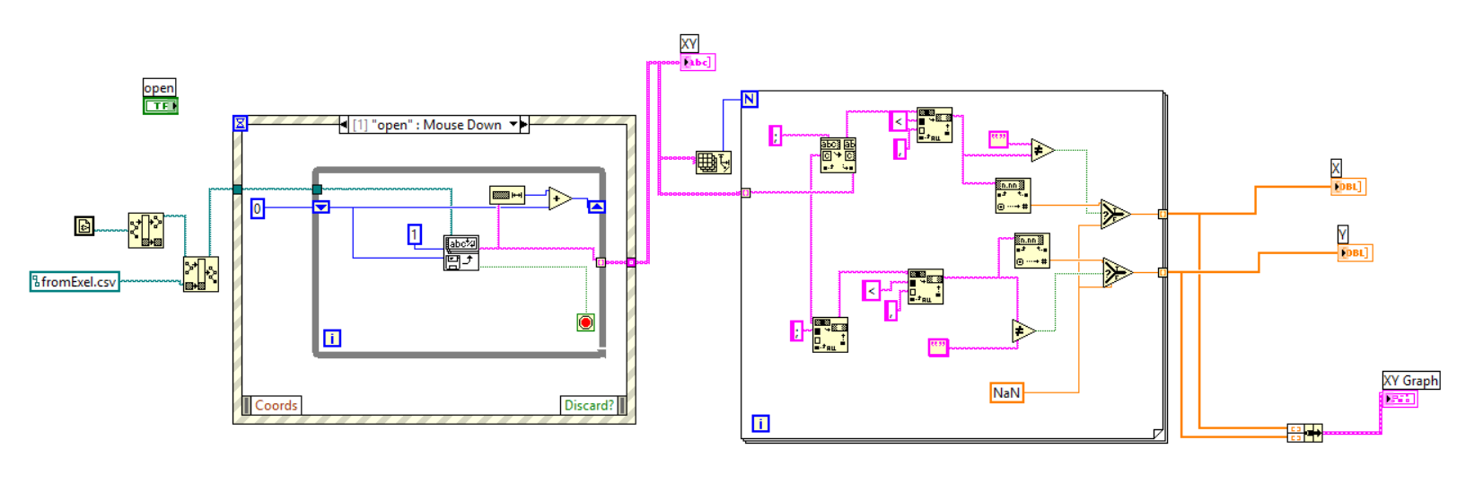
Рисунок 3.1
ВП first_p.vi (Рисунок 3.1) считывает два столбца из файла, разделённых символом;, и строит график функции y= x²/sin(x)+cos(x)/x.
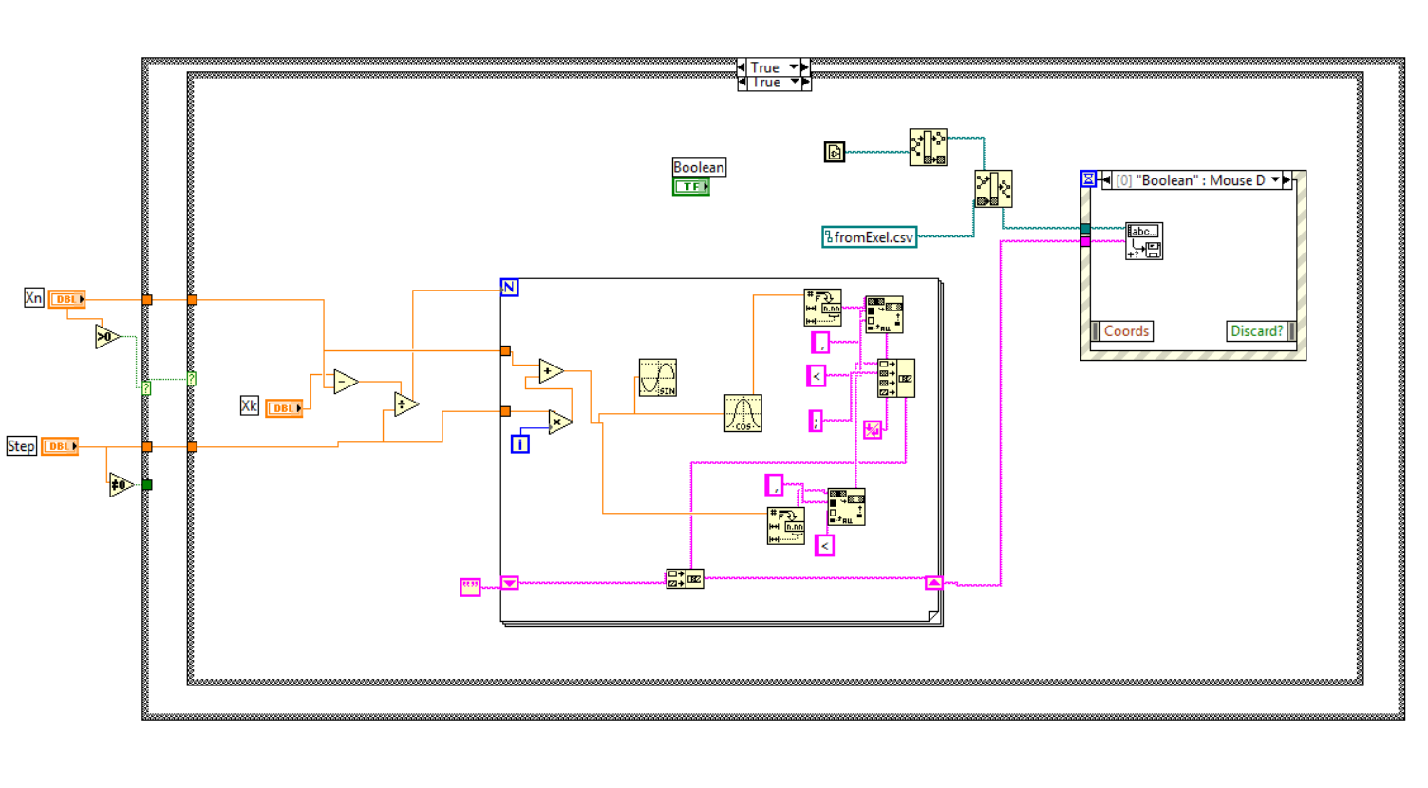
Рисунок 3.2
ВП second_p.vi (Рисунок 3.2) записывает в файл значения функции y=x²/sin(x)+cos(x)/x с точностью до трёх знаков после запятой.
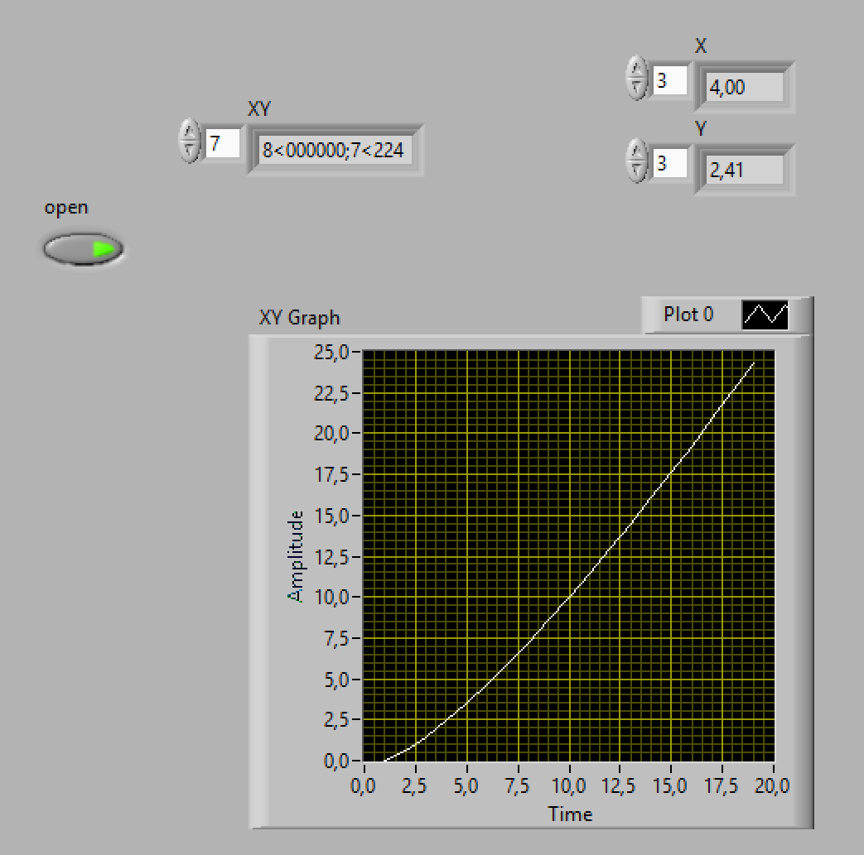
Рисунок 3.3
На Рисунке 3.3 показан график, построенный по данным из файла.

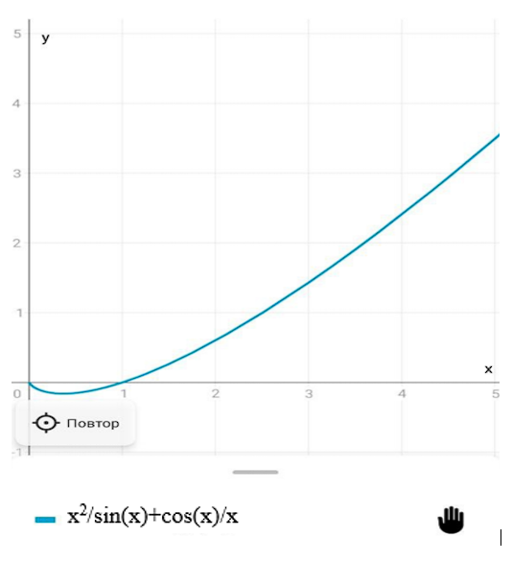
Рисунок 3.4
На Рисунке 3.4 приведена проверка в Photomath.
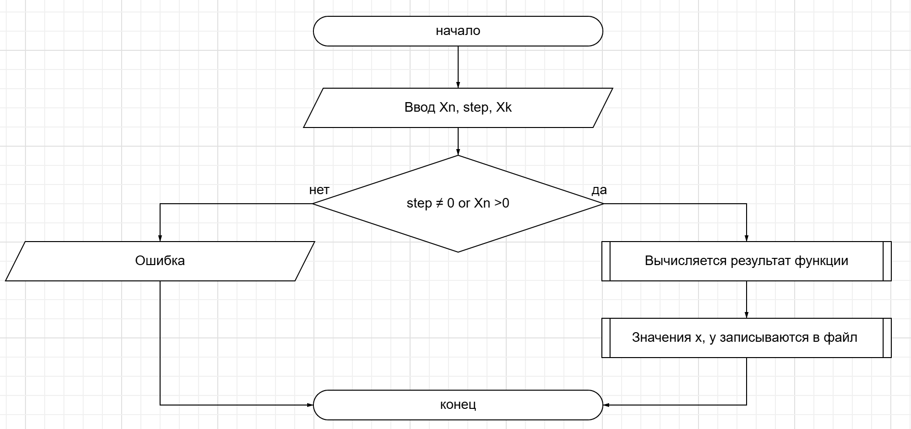
Рисунок 3.5
На Рисунке 3.5 приведена блок-схема second_p.vi.
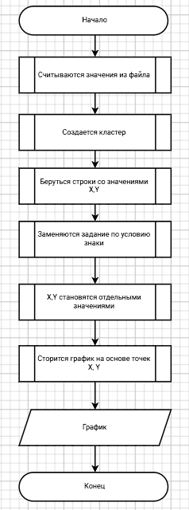
Рисунок 3.6
На Рисунке 3.6 приведена блок-схема first _p.vi.
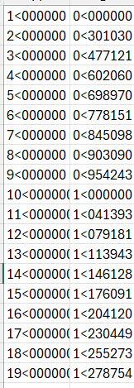
Рисунок 3.7 – Формат данных в Excel
Данные из fromLabView.txt импортированы в Excel (Рисунок 3.7).
Вывод: Функционал программы LabView позволяет работать с другими файлами, записывать значения в Excel, задавать произвольные разделители. Так же можно считывать данные из различных файлов и использовать их для решения задач.

РАБОТА №4
Цель работы: освоение навыков работы с локальными и глобальными переменными, а также структурой последовательного вычислительного процесса внутри системы, адаптированной под потоковые вычисления.
Задание. В пакете прикладных программ National Instruments LabView создать виртуальный прибор, моделирующий поведение типовых сигнализаторов и индикаторов (заданных по вариантам).
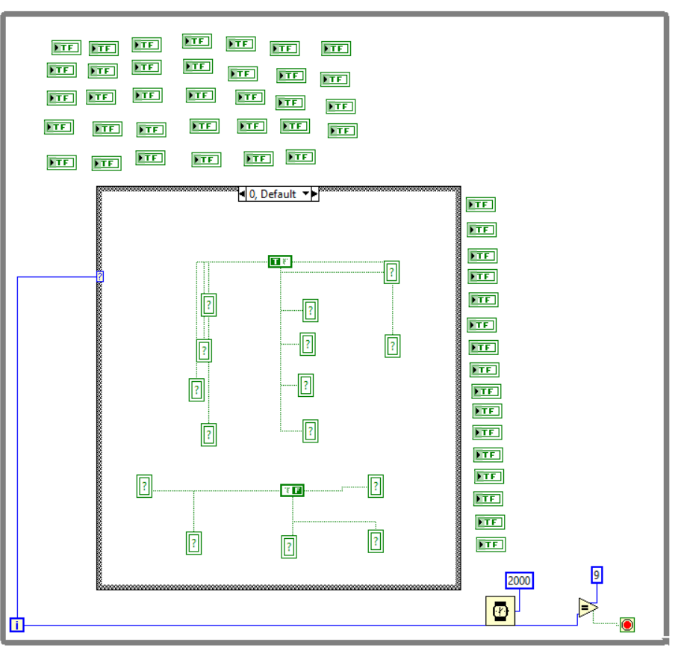
Рисунок 4.1
На Рисунке 4.1 представлена программа 4.vi демонстрирующее состояние «0».
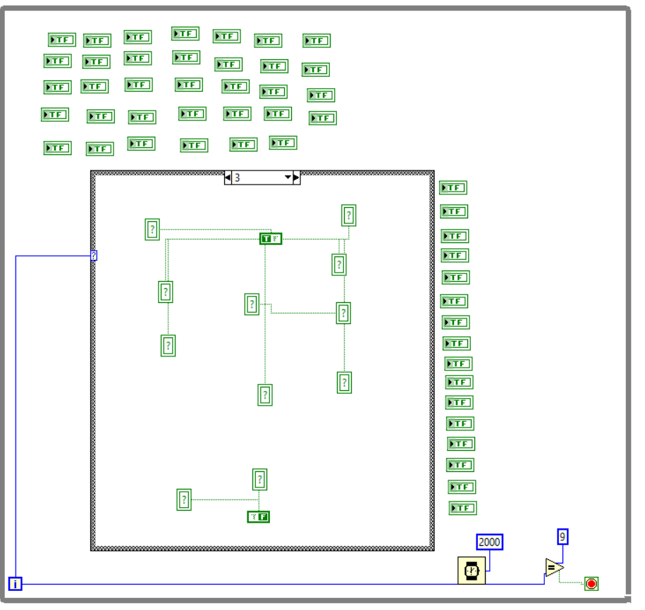
Рисунок 4.2
На Рисунке 4.2 представлена программа 4.vi демонстрирующее состояние «3».
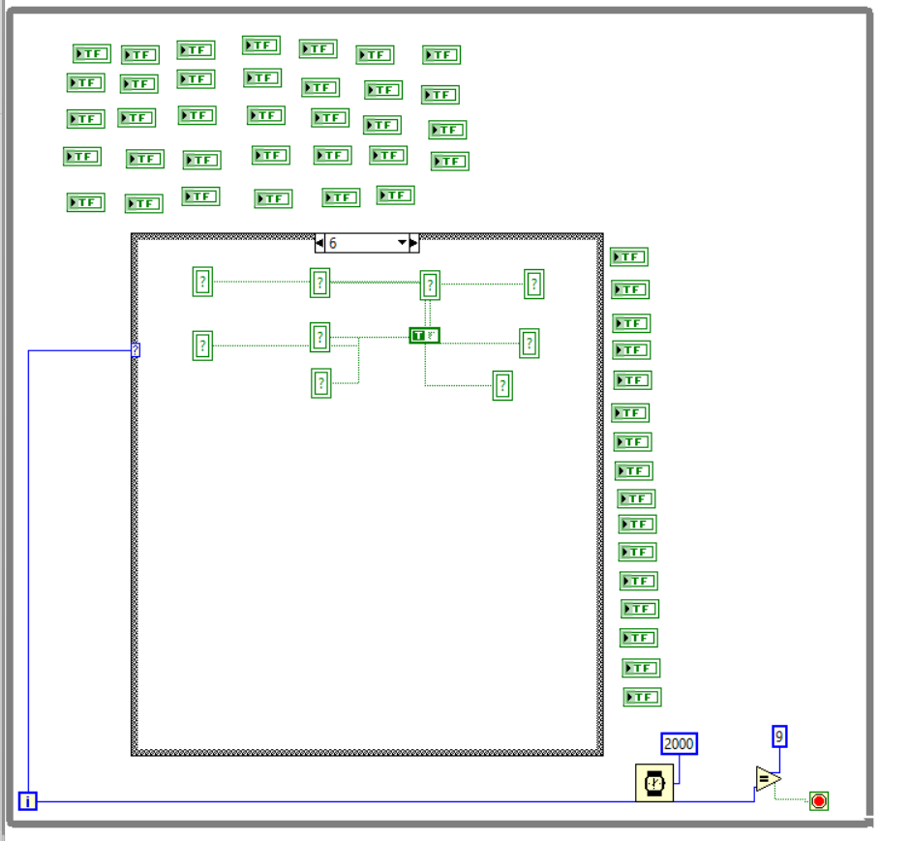
Рисунок 4.3
На Рисунке 4.3 представлена программа 4.vi демонстрирующее состояние «6».
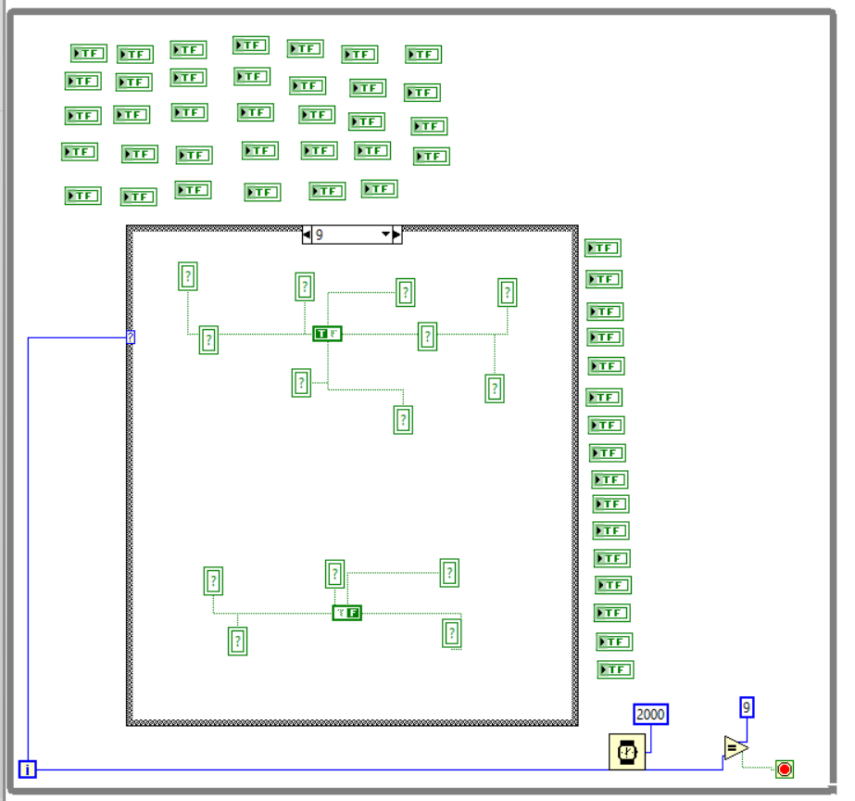
Рисунок 4.4
На Рисунке 4.4 представлена программа 4.vi демонстрирующее состояние «9».
https://drive.google.com/file/d/1FE-UuehgudY59cZMrqNQxykXyZo8lg4h/view?usp=drive_link
Видео демонстрирующее выполнение 4 задания
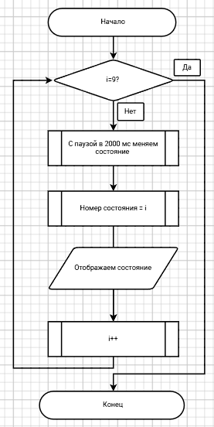
Рисунок 4.5
На Рисунке 4.5 представлена блок-схема программы 4.vi.
Вывод: Функционал программы LabView позволяет смоделировать работу счётчиков, светофоров и других устройств.

